**PROJECT HUMAN COMPUTER INTERACTION**

**“Mendesain Ulang Website Cinépolis Indonesia ke dalam Bentuk Aplikasi Untuk Fitur Pemesanan Tiket dan Layout”**



**Mata Kuliah:**

COMP6176 - Interaksi Manusia dan Komputer - LW01

**Dosen:**

Dwinanda Kinanti Suci Sekarhati - D6396

**Anggota Kelompok:**

Adrian Kristanto (2301863521)

Ariel Waraney Manueke (2301935501)

Felicia Katarina Tjendra (2301855482)

Gabriella Sunardi (2301871126)

Richard Sugianto (2301859272)

Sandiega Sutoko (2301895416)

**Evaluasi Usability dengan 10 Usability Heuristics for User Interface Design Terhadap Website Cinepolis Indonesia**

1. **Visibility of system status :**

Dalam website tersebut saat user meng-hover sebuah button yang di sediakan di dalam navigation bar, website memberikan respon seperti merubah warna text menjadi biru,



Website ini juga dapat memberitahu user untuk menyelesaikan booking sesuai dengan batas waktu yang ditentukan.

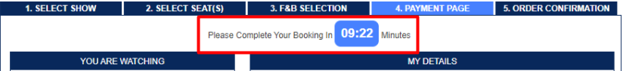

1. **Match between system and the real world :**

Website tersebut menggunakan kata-kata ataupun kalimat, dan juga ikon-ikon yang biasa ditemui dan juga sering digunakan oleh user dalam kehidupan sehari-hari yang mana hal tersebut dapat memudahkan user untuk mengenali fungsi dari button. Hal tersebut tentunya dapat memaksimalkan penyampaian informasi yang ingin disajikan kepada user.

Pada screenshot di atas, dapat kita lihat terdapat drop down bar yang menggunakan ikon panah kebawah yang memungkinkan user untuk mengetahui bahwa terdapat lebih dari satu pilihan yang akan muncul ketika user menekan drop down tersebut. Selain itu, terdapat placeholder pada drop down bar tersebut seperti “SELECT A CITY” yang mana hal tersebut dapat memberikan arahan yang jelas kepada user karena menggunakan kata-kata yang sesuai dan sering digunakan sehari-hari oleh user.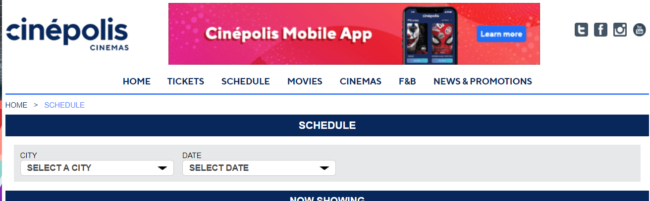

Pada screenshoot tersebut kita juga dapat melihat terdapat button ‘BUY TICKET’ yang memungkinkan user untuk mengetahui kegunaan atau fungsi dari button tersebut karena menggunakan kata-kata yang biasa ditemui user dan bukan menggunakan kode-kode yang hanya dipahami oleh program. Selain itu kita juga dapat melihat bahwa terdapat input box untuk memasukkan email yang telah diberikan placeholder “Enter your email here” sehingga user dapat langsung mengetahui bahwa user dapat memasukkan emailnya kedalam input box tersebut.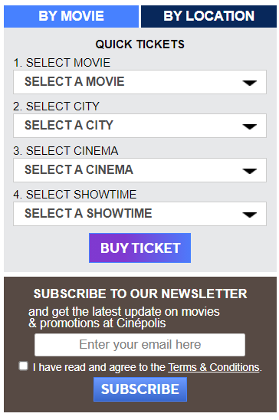

Pada screenshot diatas dapat kita lihat bahwa terdapat button ‘NOW SHOWING’ dan juga button ‘COMING SOON’. Kedua button tersebut juga menggunakan kata-kata yang mudah dipahami oleh user sehingga user dapat mengetahui bahwa ketika button ‘NOW SHOWING’ dipilih, website akan menampilkan informasi terkait film-film yang sedang ditayangkan pada bioskop. Lalu button ‘COMING SOON’ dapat digunakan user untuk melihat informasi seputar film / movie yang nantinya akan ditayangkan pada bioskop.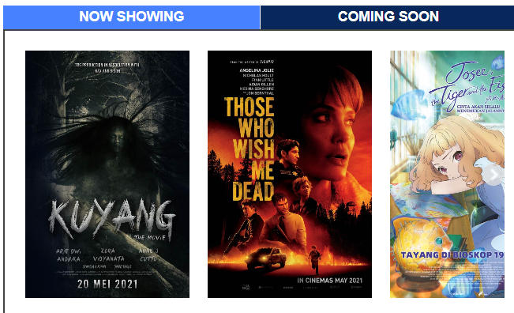

1. **User control and freedom :**

Website ini membuat user merasa dalam posisi yang berkuasa dan secara bebas mengendalikan semuanya dengan adanya tombol ‘CHANGE SHOWTIME’ jika user ingin untuk mengubah jam nonton yang diinginkan. Selain itu adanya path ‘HOME > TICKETS > SELECT SEATS’ yang menunjukan lokasi akses saat itu juga membuat user merasa dalam kontrol ketika ingin kembali ke halaman sebelumnya bisa memilih tombol tersebut karena mengetahui posisi proses penggunaan website saat itu juga.

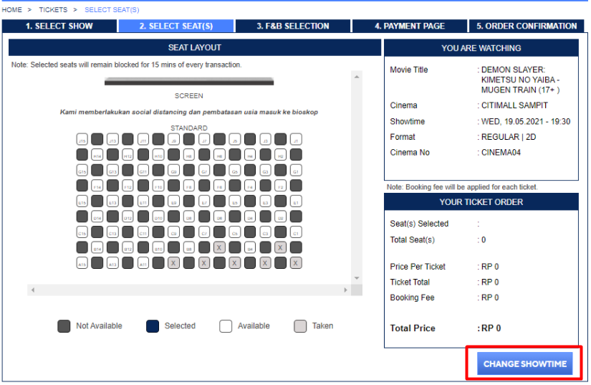

1. **Consistency and standards**

Website ini memiliki tingkat konsistensi yang cukup baik karena pada bagian headernya dijaga agar sama dengan bagian header dari page lain. Website ini memiliki header yang konsisten, dengan alasan ketika kita berpindah dari halaman yang satu ke yang lainnya tetap memiliki header yang konsisten/sama. Konsistensi ini membuat user lebih mudah untuk mengingat layout header tanpa harus memerhatikan ulang berkali-kali. Berikut ini contoh konsistensi header dari website tersebut:

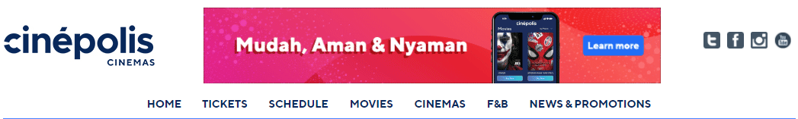

Home

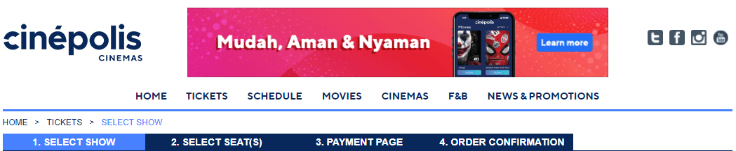

Tickets

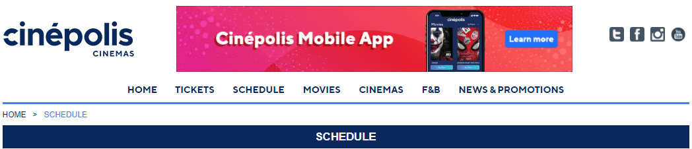

Schedule

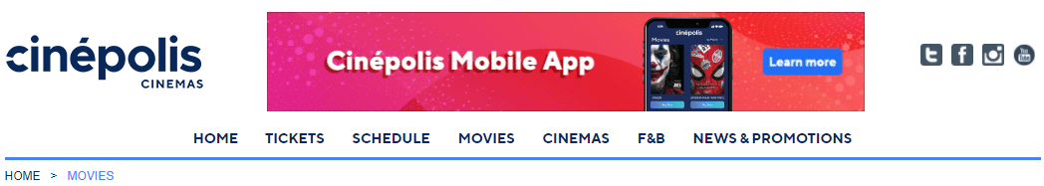

Movies

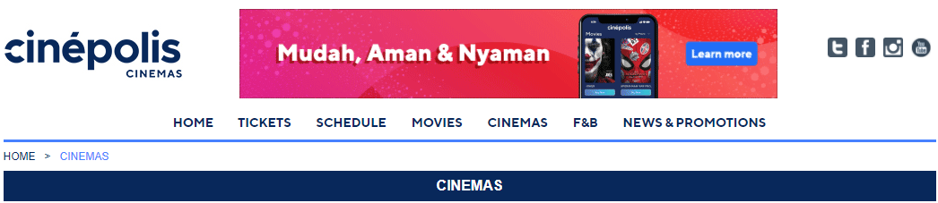

Cinemas

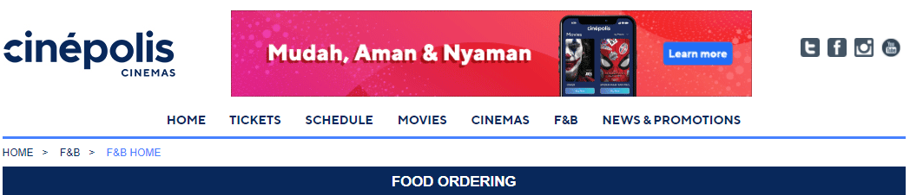

F&B

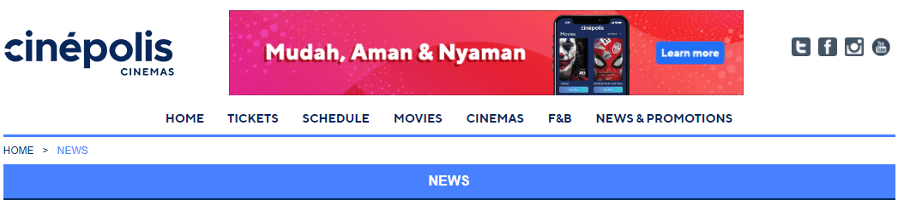

News & promotions

1. **Error prevention**

Tidak ada error prevention pada website. Saat melakukan transaksi tidak bisa dilakukan cancel saat pembayaran telah dilakukan dengan mengklik “Confirm & Purchase”, sehingga cart tidak dapat di undo.

1. **Recognition rather than recall**

Bahasa yang digunakan dalam website ini merupakan bahasa yang sudah dikenal digunakan secara internasional sehingga mudah dipahami pengguna baru. Selain itu dengan menggunakan menu dropdown, kita dapat memilih cinema pada menu SELECT CINEMA tanpa tidak perlu mengetik dan mengingat nama cinema yang ada. Pengguna tidak perlu mengingat secara namanya mall atau tempatnya, karena ketika memilih menu SELECT CINEMA tinggal melihat daftar nama cinema yang ada.

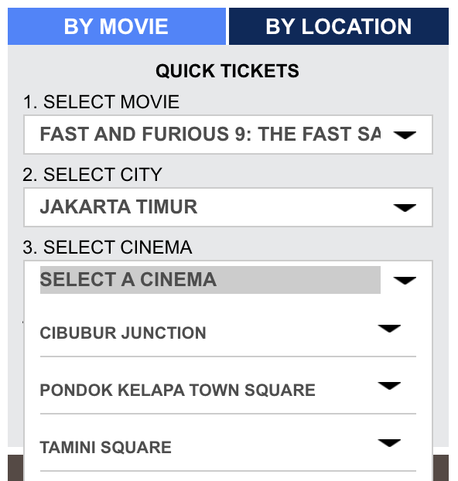

1. **Flexibility and efficiency of use**

Dilihat dari fitur yang ada, disini kita dapat memilih untuk menonton dari berbagai faktor yang ada, mulai dari movie, city, cinema, dan showtime dari movie tersebut. Namun, pemilihan kriteria harus dilakukan secara berurutan dari atas (movie), lalu baru bisa lanjut untuk memilih yang lainnya. Pemilihan tidak dapat dilakukan secara acak, misalnya dimulai dari pemilihan cinema atau city.

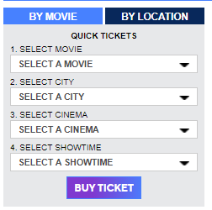

1. **Aesthetic and minimalist design**

Dari website ini dapat kami merasa design yang ada masih kurang dari segi aesthetic. Tampilan yang ada sudah konsisten, namun penyusunan konten yang bertumpukan dan kurang enak dilihat karena informasi yang diterima user akan terbagi-bagi dengan melihat banyaknya iklan yang ada.

1. **Help users recognize, diagnose, and recover from errors**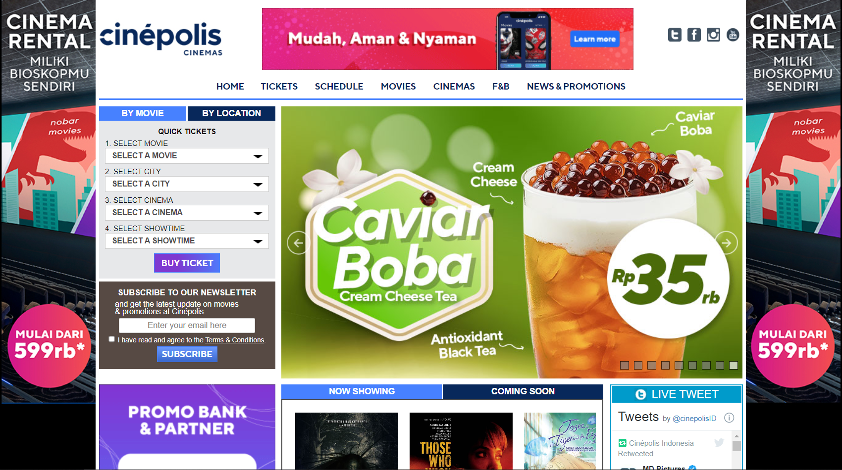

Sebelum terjadi kesalahan, website tersebut telah menyediakan kotak alert berwarna merah di sebelah kanan atas, hal ini bertujuan untuk menginformasikan ketentuan yang sesuai untuk mengisi data diri.

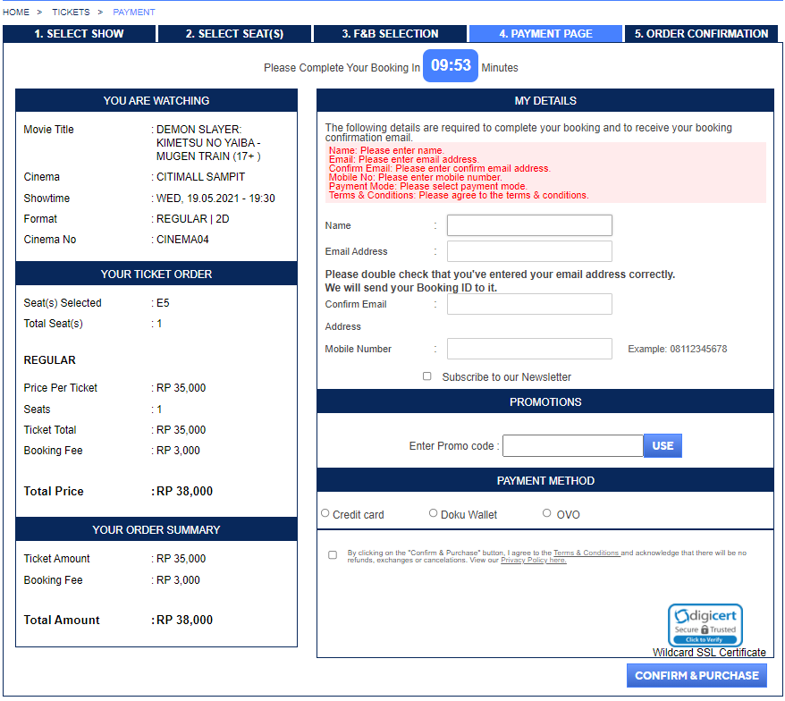

1. **Help and documentation**

Website ini menyediakan FAQ yang dapat ditemukan di bagian footer di dalam Help/Info untuk membantu user tanpa harus menghubungi pihak cinepolis sendiri secara langsung.

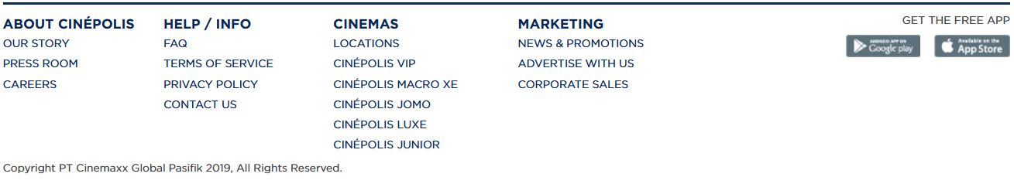

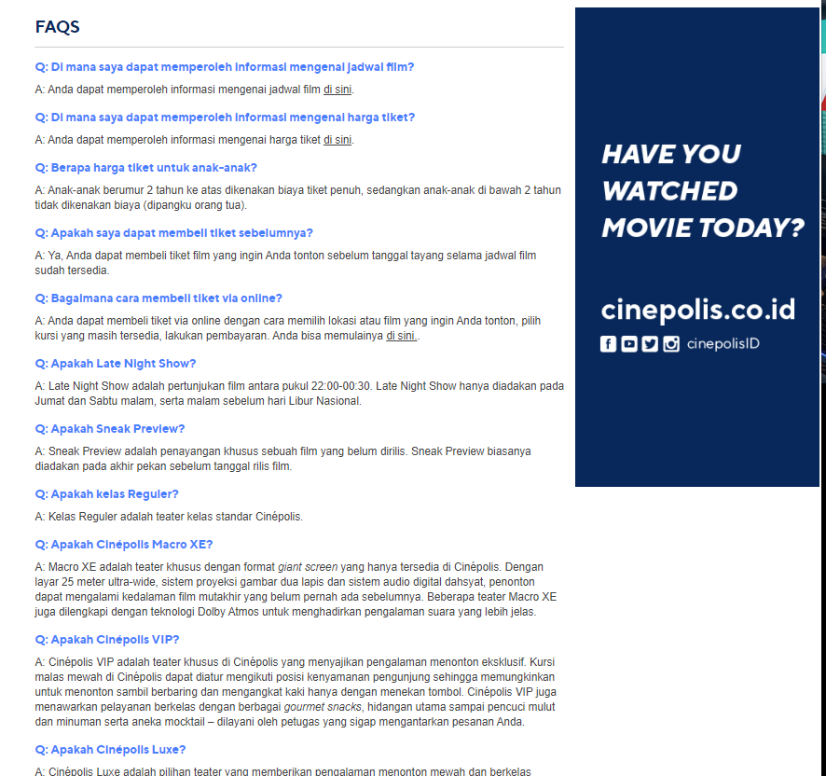

**Requirement Gathering**

Kami mengumpulkan kebutuhan dengan membuat survei online dengan google form pada link berikut : <https://forms.gle/B5JN2Zc5Y2vTj91M6>. Beberapa pertanyaan yang kami ajukan :

Berdasarkan survei tersebut, berikut ini hasil analisis pengumpulan kebutuhan yang kami peroleh (requirement gathering) :

1. Apakah Anda pernah memakai website Cinepolis untuk memesan tiket secara online*

* Ya
* Tidak

1. Dalam memesan tiket Cinepolis, anda lebih suka menggunakan:*
2. Website
3. Aplikasi

3. Jika anda lebih suka menggunakan website, apa alasannya:

* isi

4. Jika anda lebih suka menggunakan aplikasi, apa alasannya:

* isi

5. Dalam menggunakan aplikasi Cinepolis, anda lebih suka menggunakan:*

1. Tema Gelap
2. Tema Terang

6. Menurut Anda apakah ada konten yang mengganggu dalam website tersebut ?*

* Ya
* Tidak

7. Jika ada, mengapa konten tersebut mengganggu anda sebagai seorang user?*

8. Dari skala 1-5, seberapa pahamkah anda dalam mengakses fitur-fitur ataupun informasi yang tersedia pada website tersebut?*

9. Menurut anda, bagaimana sebaiknya suatu website menyajikan konten ataupun informasi?*

* isi

10. Fitur apa yang anda sukai pada website cinepolis ?*

* isi

11. Jika Anda dapat menambahkan fitur, fitur apa yang ingin Anda tambahkan pada website cinepolis ?

* isi

**Hasil Survey:**

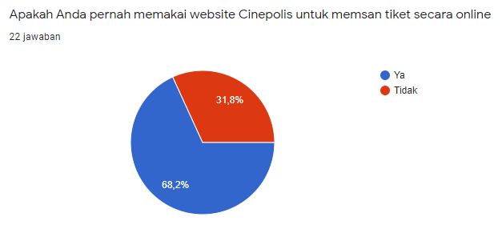

Untuk pertanyaan pertama, dari 22 jawaban didapatkan hasil:

* Ya : 68,2%
* Tidak : 31,8%

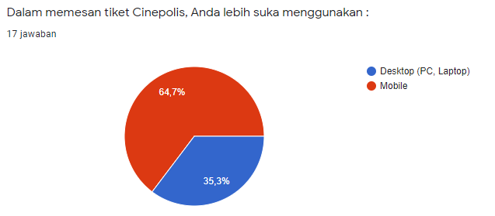

Untuk pertanyaan kedua, dari 17 jawaban didapatkan hasil:

* Desktop (PC, laptop) : 35,3%
* Mobile : 64,7%

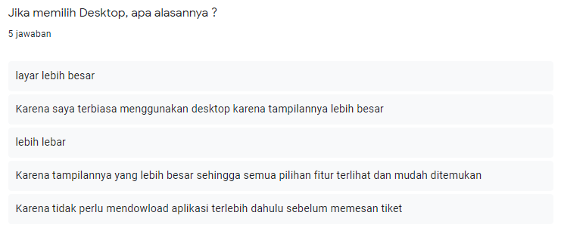

Untuk responden yang lebih memilih Desktop, mereka memiliki alasan seperti yang tertera pada gambar di atas.

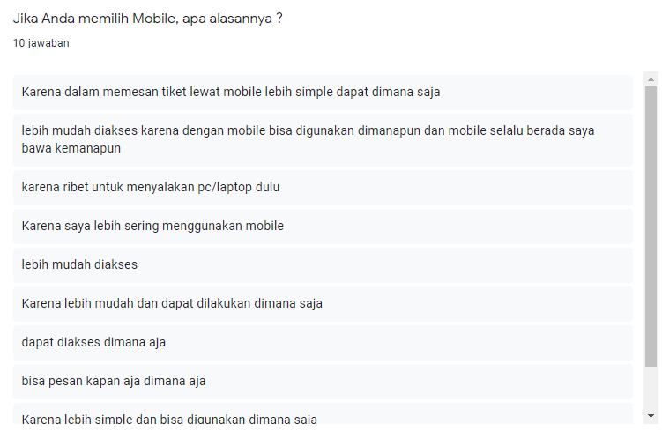



Untuk responden yang lebih memilih Mobile, mereka memiliki alasan seperti yang tertera pada gambar di atas.

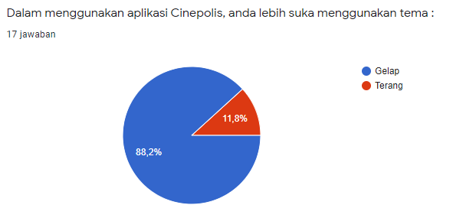

Dari 17 jawaban yang diterima, didapatkan hasil:

* 88,2% lebih suka tema gelap/dark mode
* 11,8% lebih suka tema terang

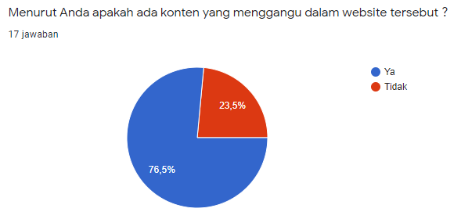

Dari 17 jawaban yang diterima didapatkan hasil:

* 78,5% merasa ada konten yang mengganggu
* 23,5% merasa tidak ada konten yang mengganggu

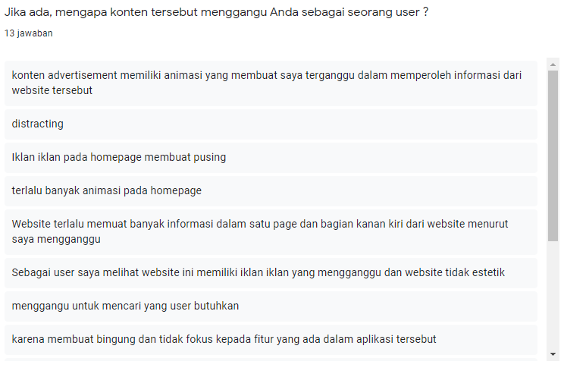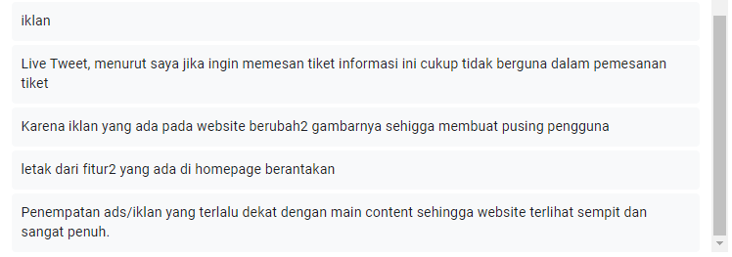

Dari 13 responden, gambar di atas merupakan konten dan alasan mereka merasa terganggu dengan konten tersebut.

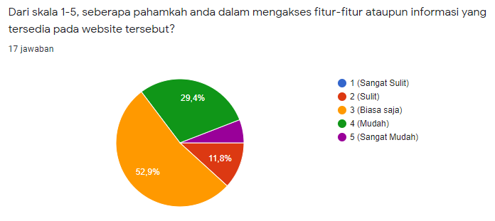

Dari 17 jawaban, kami mendapatkan informasi mengenai seberapa paham user dengan fitur pada website dengan rincian sebagai berikut:

* 11,8% merasa fitur pada website sulit untuk digunakan
* 52,9% merasa fitur pada website biasa untuk digunakan
* 29,4% merasa fitur pada website mudah untuk digunakan
* Sisanya merasa fitur pada website sangat mudah untuk digunakan

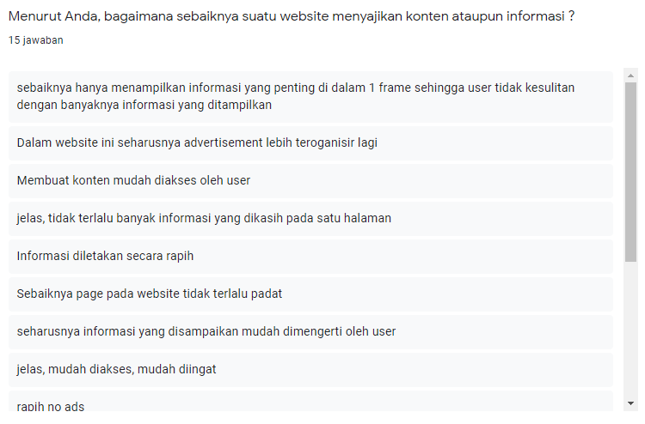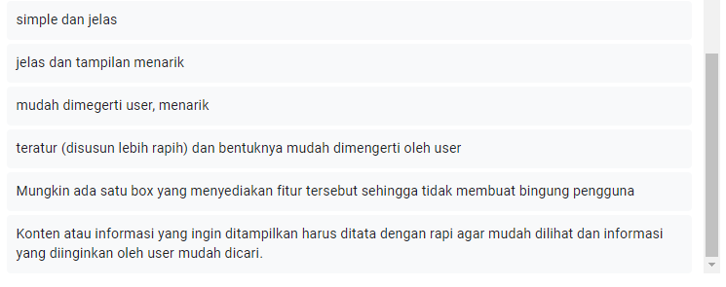

Dari 15 responden, gambar di atas adalah saran dari para user mengenai bagaimana seharusnya informasi disajikan dari pandangan seorang pengguna.

.

**Kesimpulan:**

* User lebih suka membuka website Cinepolis melalui mobile
* Tema yang disukai gelap
* Advertisement
* Karena advertisement tersebut mempunyai animasi yang membuat user terganggu saat mencari informasi dalam website tersebut.
* Sebaiknya dalam 1 frame hanya menampilkan informasi yang penting sehingga user tidak terlalu bingung dengan terlalu banyak informasi
* Quick Tickets

**Conceptual Design**

**Metaphors and Analogies:**

* Memilih Film
* Membeli Tickets

**Concepts:**

* Mencari film yang ingin ditonton, sesuaikan lokasi, sesuaikan jadwal
* Memilih tempat duduk
* Memilih metode pembayaran
* Melakukan pemesanan
* Mendapatkan receipt pembelian

**Mappings:**

Memilih film:

Cari film:

* Lihat daftar Film yang Now Playing
* Lihat daftar Film yang Coming Soon

Pilih Lokasi:

* Menyesuaikan dengan melihat daftar lokasi pemutaran film yang tersedia

Pilih jadwal:

* Menyesuaikan dengan melihat jadwal jam tayang dari pemutaran film yang dirasa cocok

Membeli ticket:

Tentukan seat:

* Menentukan posisi kursi yang tersedia dari denah bioskop yang dirasa nyaman

Membayar:

* Melakukan transaksi pembayaran sesuai metode yang dipilih

Mendapatkan receipt pembelian:

* Mendapat bukti pemesanan sesuai pilihan beserta informasi detailnya

**Relationships:**

Relasi antara 1 page dengan page lainnya cukup mudah diakses karena setiap page memiliki navigasi yang sama dan konsisten, seperti jika kita berada pada page tickets, kita dapat melihat page food and beverages. Namun, untuk kekurangan dari relasi ini adalah halaman yang kita tinggalkan akan ter-refresh ulang sehingga akan terjadi pengulangan proses jika kembali ke halaman sebelumnya. Ada juga relasi yang kurang bebas karena harus melakukan suatu proses secara berurutan, contohnya pada fitur “Quick Tickets”.

**Physical Design**

|  |  |  |
| --- | --- | --- |
| **Gambar** | **Page** | **Atribut** |
|  | Start Application | Logo Cinepolis |
|  | Home Page Now Showing(sebelum detail), Home Page Now Showing(setelah detail), Home Page Coming Soon, Menu Cinemas (Our Cinemas), By Movie Confirmation, By Location Confirmation | Logo cinepolis untuk background kontras |
|  | Home Page Now Showing(sebelum detail),  Home Page Now Showing(setelah detail), Home Page Coming Soon | Font: Montserrat |
|  | Home Page Now Showing(sebelum detail),  Home Page Now Showing(setelah detail), Home Page Coming Soon | Font: Montserrat |
|  | Home Page Now Showing(sebelum detail), Home Page Now Showing(setelah detail), Home Page Coming Soon | Button |
|  | Home Page Now Showing(sebelum detail), Home Page Now Showing(setelah detail), Home Page Coming Soon | Button |
|  | Home Page Now Showing(sebelum detail), Home Page Now Showing(setelah detail) | Button |
|  | Home Page Now Showing(sebelum detail), Home Page Now Showing(setelah detail) | Button |
|  | Select Class, Menu Movies, Movie Detail, Payment Confirmation 1, Payment Method, Payment Confirmation2 | Image |
|  | Home Page Now Showing(sebelum detail), Home Page Now Showing(setelah detail) | Image |
|  | Home Page Now Showing(sebelum detail) | Font: Montserrat |
|  | Home Page Now Showing(sebelum detail) | Button, Font: Montserrat |
|  | Home Page Now Showing(sebelum detail), Home Page Now Showing(setelah detail) | Image |
|  | Home Page Now Showing(sebelum detail), Home Page Now Showing(setelah detail), Home Page Coming Soon, Menu | Button |
|  | Home Page Now Showing(setelah detail) | Font: Montserrat |
|  | Home Page Now Showing(setelah detail) | Button, Font: Montserrat |
|  | Home Page Coming Soon | Button |
|  | Home Page Coming Soon | Button |
|  | Home Page Coming Soon | Image |
|  | Home Page Coming Soon | Font: Montserrat |
|  | Home Page Coming Soon | Image |
|  | Menu | Button |
|  | Menu | Button |
|  | Menu | Button |
|  | Menu | Button |
|  | Menu | Button |
|  | By Location, By Location : Showtime Dropdown | Title, Font : Montserrat |
|  | By Location, Select City Dropdown, By Movie | Dropdown Button, Font : Montserrat |
|  | By Location, By Movie | Dropdown Button, Font : Montserrat |
|  | By Location, By Movie | Dropdown Button, Font : Montserrat |
|  | By Location, By Movie | Dropdown Button, Font : Montserrat |
|  | By Location, Select City Dropdown, By Movie | Button, Font : Montserrat |
|  | By Location, Select City Dropdown, By Location : Showtime Dropdown, Menu Movies, Menu Cinema (Find A Cinema) | Back Button |
|  | Select City Dropdown | Dropdown Menu, Font : Montserrat |
|  | By Location : Showtime Dropdown, By Movie : Showtime Dropdown | Hasil Pilih Dropdown, Font : Montserrat |
|  | By Location : Showtime Dropdown, By Movie : Showtime Dropdown | Hasil Pilih Dropdown, Font : Montserrat |
|  | By Location : Showtime Dropdown, By Movie : Showtime Dropdown | Hasil Pilih Dropdown, Font : Montserrat |
|  | By Location : Showtime Dropdown, By Movie : Showtime Dropdown | Dropdown, Font : Montserrat |
|  | By Movie | Title, Font : Montserrat |
|  | Menu Movies | Title, Font : Montserrat |
|  | Menu Movies | Button, Font : Montserrat |
|  | Menu Movies, Movie Detail | Font : Montserrat |
|  | Menu Movies | Image |
|  | Menu Movies | Font : Montserrat |
|  | Menu Movies | Image |
|  | Menu Movies | Font : Montserrat |
|  | Menu Movies | Image |
|  | Menu Movies | Font : Montserrat |
|  | Movie Detail, Menu Cinema (Find A Cinema), Cinema Detail, Cinemas Class Detail, Login, Sign Up | Image |
|  | Movie Detail, Select Class, Payment Confirmation 1, Payment Method, Payment Confirmation 2, booking | Font : Montserrat |
|  | Movie Detail | Font : Montserrat |
|  | Movie Detail | Font : Montserrat |
|  | Movie Detail | Button, Font : Montserrat |
|  | Menu Cinema (Find A Cinema) | Button, Font : Montserrat |
|  | Menu Cinema (Find A Cinema) | Dropdown, Font : Montserrat |
|  | Menu Cinema (Find A Cinema) | Button, Image, Font : Montserrat |
|  | Menu Cinema (Find A Cinema) | Button, Image, Font : Montserrat |
|  | Menu Cinema (Find A Cinema) | Button, Image, Font : Montserrat |
|  | Cinema Detail | Button |
|  | Cinema Detail | Font : Montserrat |
|  | Cinema Detail | Image |
|  | Cinema Detail | Font : Montserrat |
|  | Cinema Detail | Button, Font : Montserrat |
|  | Cinema Detail | Button, Font : Montserrat |
|  | Menu Cinemas (Our Cinemas) | Button |
|  | Menu Cinemas (Our Cinemas) | Font : Montserrat |
|  | Menu Cinemas (Our Cinemas) | Button, Font : Montserrat |
|  | Menu Cinemas (Our Cinemas) | Button, Font : Montserrat, image |
|  | Menu Cinemas (Our Cinemas) | Button, Font : Montserrat, image |
|  | Menu Cinemas (Our Cinemas) | Button, Font : Montserrat, image |
|  | Menu Cinemas (Our Cinemas) | Button, Font : Montserrat, image |
|  | Menu Cinemas (Our Cinemas) | Button, Font : Montserrat, image |
|  | Cinemas Class Detail | Button |
|  | Cinemas Class Detail | Font : Montserrat, image |
|  | Cinemas Class Detail | Font : Montserrat |
|  | By Movie Confirmation | Button |
|  | By Movie Confirmation | Font : Montserrat |
|  | By Movie Confirmation | Button, Font : Montserrat |
|  | By Movie Confirmation | Button, Font : Montserrat |
|  | By Movie Confirmation | Button, Font : Montserrat |
|  | By Movie Confirmation | Button, Font : Montserrat |
|  | By Movie Confirmation | Button, Font : Montserrat |
|  | By Location Confirmation | Button |
|  | By Location Confirmation | Font : Montserrat |
|  | By Location Confirmation | Button, Font : Montserrat |
|  | By Location Confirmation | Button, Font : Montserrat |
|  | By Location Confirmation | Button, Font : Montserrat |
|  | By Location Confirmation | Button, Font : Montserrat |
|  | By Location Confirmation | Button, Font : Montserrat |
|  | Select Class | Font : Montserrat |
|  | Select Class | Button, Font : Montserrat, image |
|  | Select Class | Button, Font : Montserrat, image |
|  | Select Class | Button, Font : Montserrat, image |
|  | Login, Sign Up | Title, Font : Montserrat |
|  | Login, Sign Up | Input Text Box with title font : Montserrat |
|  | Login, Sign Up | Input Text Box with title font : Montserrat |
|  | Login | Button, Font : Montserrat |
|  | Login, Sign Up | Font : Montserrat, Button |
|  | Sign Up | Input Text Box with title font : Montserrat |
|  | Sign Up | Input Text Box with title font : Montserrat |
|  | Sign Up | Input Text Box with title font : Montserrat |
|  | Sign Up | Button, Font : Montserrat |
|  | Booking | Shape |
|  | Booking | Shape with text font : Montserrat |
|  | Booking | Shape |
|  | Booking | Shape with text font : Montserrat |
|  | Booking | Shape |
|  | Booking | Shape with text font : Montserrat |
|  | Booking | Text font : Montserrat |
|  | Booking | Button with text font : Montserrat |
|  | Booking | Line with Text Font : Montserrat |
|  | Booking | Text Font : Montserrat |
|  | Booking | Font : Montserrat |
|  | Payment Method, Payment Confirmation 1, Payment Confirmation 2, Select Class | Font : Montserrat |
|  | Payment Method, Payment Confirmation 1, Payment Confirmation 2, Select Class | Font : Montserrat |
|  | Payment Method, Payment Confirmation 1, Payment Confirmation 2, Select Class | Logo cinepolis kuning |
|  | Payment Method, Payment Confirmation 1, Payment Confirmation 2 | Font : Montserrat |
|  | Metode Pembayaran | Image Icon Button |
|  | Metode Pembayaran | Image Icon Button |
|  | Metode Pembayaran | Image Icon Button |
|  | Payment Confirmation 1 | Dropdown Button, Font : Montserrat |
|  | Payment Confirmation 2 | Dropdown Button, Font : Montserrat |
|  | Payment Method, Payment Confirmation 1, Payment Confirmation 2 | Button, Font : Montserrat |
|  | Account | Ikon pemilik akun |
|  | Account | Button, Font : Montserrat |
|  | Account | Button, Font : Montserrat |
|  | Account | Text Box with title font : Montserrat |
|  | Account | Text Box with title font : Montserrat |
|  | Account | Text Box with title font : Montserrat |
|  | Account | Text Box with title font : Montserrat |
|  | Account | Username |
|  | Account | Title, Font : Montserrat |
|  | Payment Successfully, | Button, Font : Montserrat |
|  | Payment Successfully | Image |
|  | Payment Successfully | Title, Font : Montserrat |
|  | About Us | Title, Font : Montserrat |
|  | About Us | Font : Montserrat |
|  | Help / Info | Title, Font : Montserrat |
|  | Help / Info | Font : Montserrat |
|  | Protocol | Title, Font : Montserrat |
|  | Protocol | Image |
|  | Marketing | Title, Font : Montserrat |
|  | Marketing | Font : Montserrat |

**Prototype**

Berikut ini prototype yang kami buat:

Untuk lebih jelasnya, prototype aplikasi terhadap website cinepolis yang kami rancang ulang bisa dilihat menggunakan figma dengan link berikut :

<https://www.figma.com/proto/TdZeEVLfcsB2OyIN1qKdX7/HCI?node-id=4%3A10&scaling=scale-down&page-id=0%3A1>

Untuk prototype dalam bentuk PDF yang interaktif juga kami ikut sertakan dalam file .zip dengan nama file “Cinepolis_Prototype”.

**Evaluasi**

1. **Visibility of System :**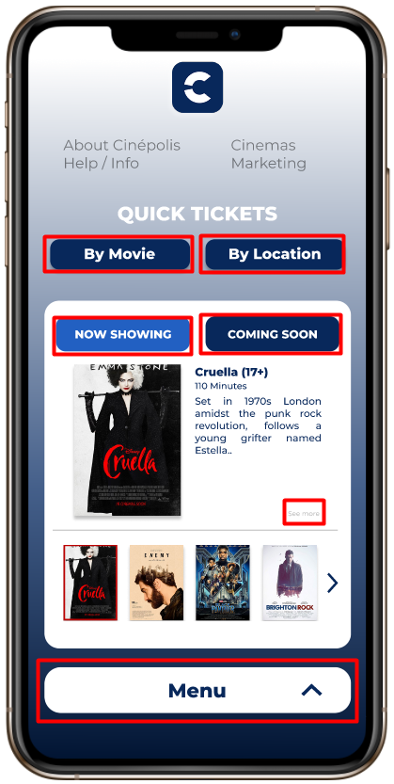

User dapat mengetahui kinerja dari aplikasi ini, seperti button mana yang bisa ditekan dan juga terdapat frame yang dapat di-scroll. Terlihat pada button NOW SHOWING berwarna biru terang yang menunjukan bahwa status page yang sedang dibuka saat ini adalah now showing.

1. **Match between system and the real world :**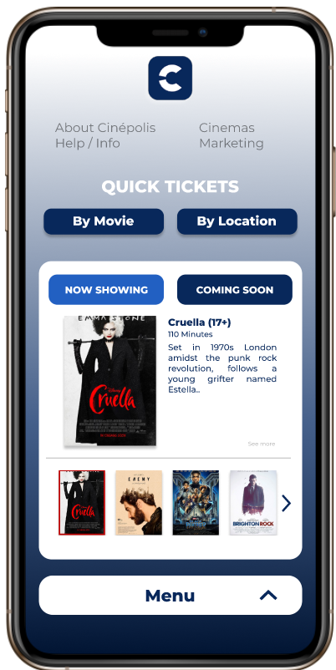

Kata-kata yang dipakai di dalam aplikasi ini merupakan kata-kata umum dan telah dikenal secara internasional, sehingga user tidak perlu bingung dengan kata-kata yang ada di dalam aplikasi ini. Kata-kata seperti NOW SHOWING dan COMING SOON juga ditemukan dalam kehidupan sehari-hari karena istilah ini digunakan oleh bioskop

1. **User Control and Freedom:**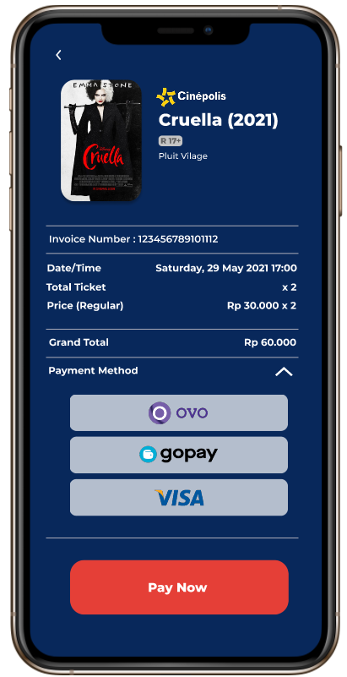

User memiliki kebebasan dalam sistem. Contohnya saat melakukan payment, user bisa memilih melakukan transaksi dengan metode yang diinginkan, pilihan yang diberikan yaitu OVO, Gopay, dan VISA, master card. Tidak hanya itu, user juga bisa mengganti metode pembayaran apabila mereka tidak jadi menggunakan suatu metode. Contohnya, seorang user sudah memilih OVO sebagai metode pembayaran yang diinginkan, namun saat ingin melakukan transaksi user ingin mengganti metode menjadi Gopay, maka user hanya perlu back dan mengganti metode transaksinya.

## **Consistency and standards**

Aplikasi ini memiliki button back yang konsisten, karena button back selalu ada di kiri atas sehingga user lebih mudah mengingat button back tersebut.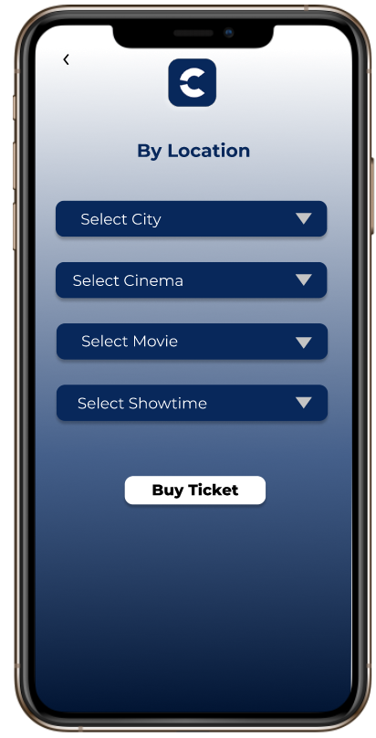

## **Error prevention**

User diberitahu bahwa, kursi yang berwarna putih adalah kursi yang sudah dipesan sehingga membantu user untuk melihat tempat duduk mana yang masih kosong. Sehingga user sudah mengetahui dengan jelas mana kursi yang kosong (available) dan bisa dipilih, dan mana kursi yang sudah dipesan (selected) tidak bisa lagi dipilih.

1. **Recognition rather than recall**

Aplikasi ini telah menyediakan pilihan-pilihan cinema yang ada pada daerah yang telah dipilih oleh user, sehingga user tidak perlu mencari satu-persatu letak cinema yang ada pada suatu daerah. Sehingga user tidak perlu mengingat cinema apa saja yang berada di Jakarta, tetapi bisa langsung seketika mengetahui nama-nama cinema dari list yang kami berikan tanpa harus berpikir.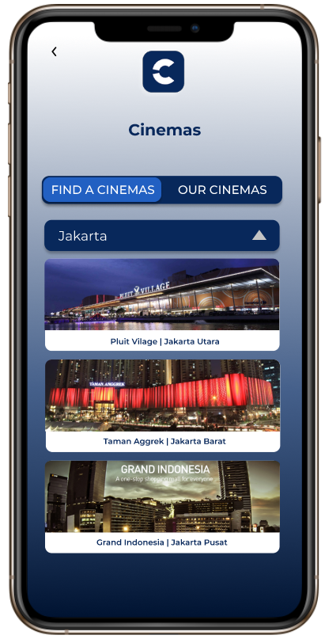

1. **Flexibility and efficiency of use**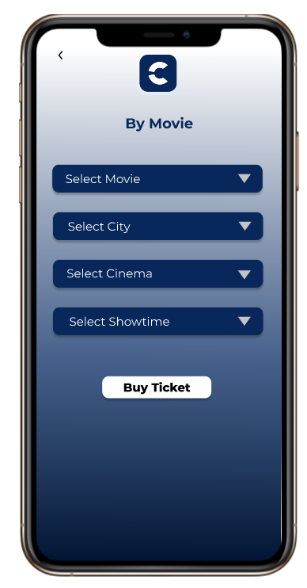

Untuk pemesanan tiket bioskop, dapat langsung dilakukan dengan jalan cepat yaitu dengan memilih fitur By Movie dan By Location. Dalam fitur ini user dapat memilih secara cepat tempat, kota, film, dan jam pertunjukan film dengan dropdown yang hanya dilakukan dalam satu kali pemilihan. Sehingga pemesanan tiket dapat dilakukan dengan seefisien mungkin dalam waktu yang cepat dan mudah dilakukan.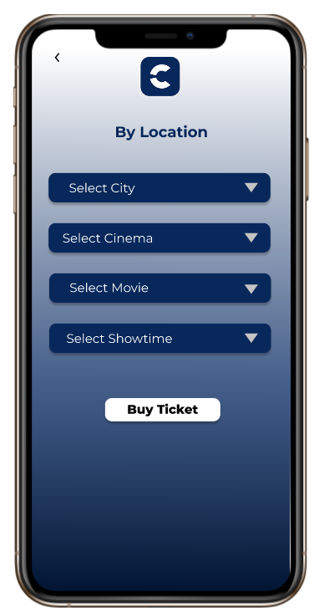

1. **Aesthetic and minimalist design**

Desain yang dirancang simple dan konten yang ditampilkan sesuai dengan informasi yang dibutuhkan oleh user sehingga user tidak terganggu dalam melakukan aktivitasnya. Gambar diatas merupakan tampilan dari menu movies dan cinemas, dapat dilihat bahwa desain diatas tidak menampilkan informasi yang tidak terlalu diperlukan user yang dapat menjadi distraction(gangguan) karena menu movies hanya menampilkan film-film yang sedang tayang beserta judulnya. Selain itu pada menu cinemas, informasi/konten yang disediakan berupa beberapa cinema yang dapat dipilih oleh user. Maka dari itu dapat kita ketahui bahwa aplikasi tersebut telah memenuhi prinsip Aesthetic and Minimalist Design.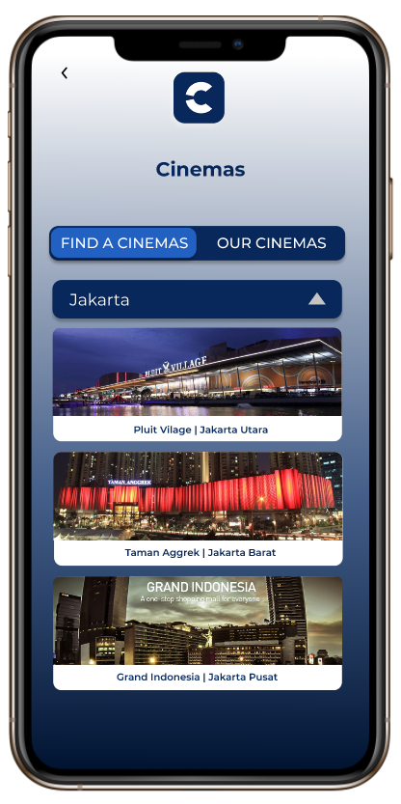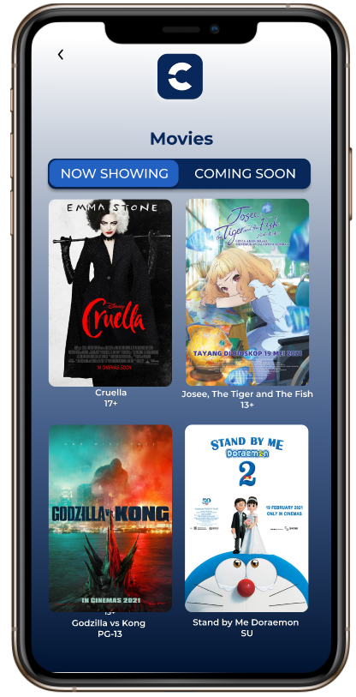

1. **Help users recognize, diagnose, and recover from error**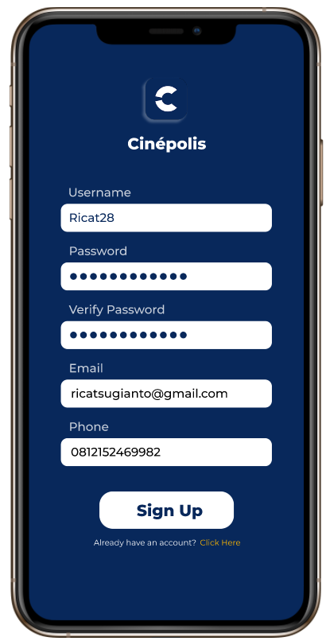

Saat user melakukan sign up, system akan membantu user dalam membuat akun dengan memberikan error messages apabila username / Password / Verify Password / Email / Phone tidak sesuai dengan ketentuan yang seharusnya diinginkan system. Contohnya:

1. Username yang diinginkan system terdiri dari 7-14 characters.
2. Password terdiri dari huruf, huruf besar, angka, dan simbol.
3. Password dan Verify Password harus sama.
4. Email mengandung character ‘@’.
5. Phone terdiri dari angka dan harus sesuai.

Apabila saat sign up, ada yang tidak sesuai dengan keinginan sistem diatas akan muncul error messages.

1. **Help and Documentation**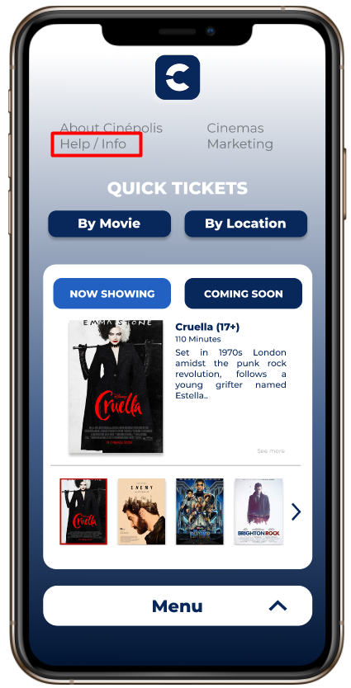

Tidak semua produk memerlukan dokumen dan help, terutama jika aplikasi atau website dibuat dengan sederhana dan mudah dipahami. Namun, mengingat beberapa pengguna baru yang mungkin membutuhkan bantuan, kami menyediakan fitur Help / Info dimana di dalamnya akan menyediakan bantuan kepada para pengguna aplikasi, tanpa harus menghubungi atau mendatangi karyawan Cinepolis.